Le meraviglie del mondo!
di Nicola Palmeri

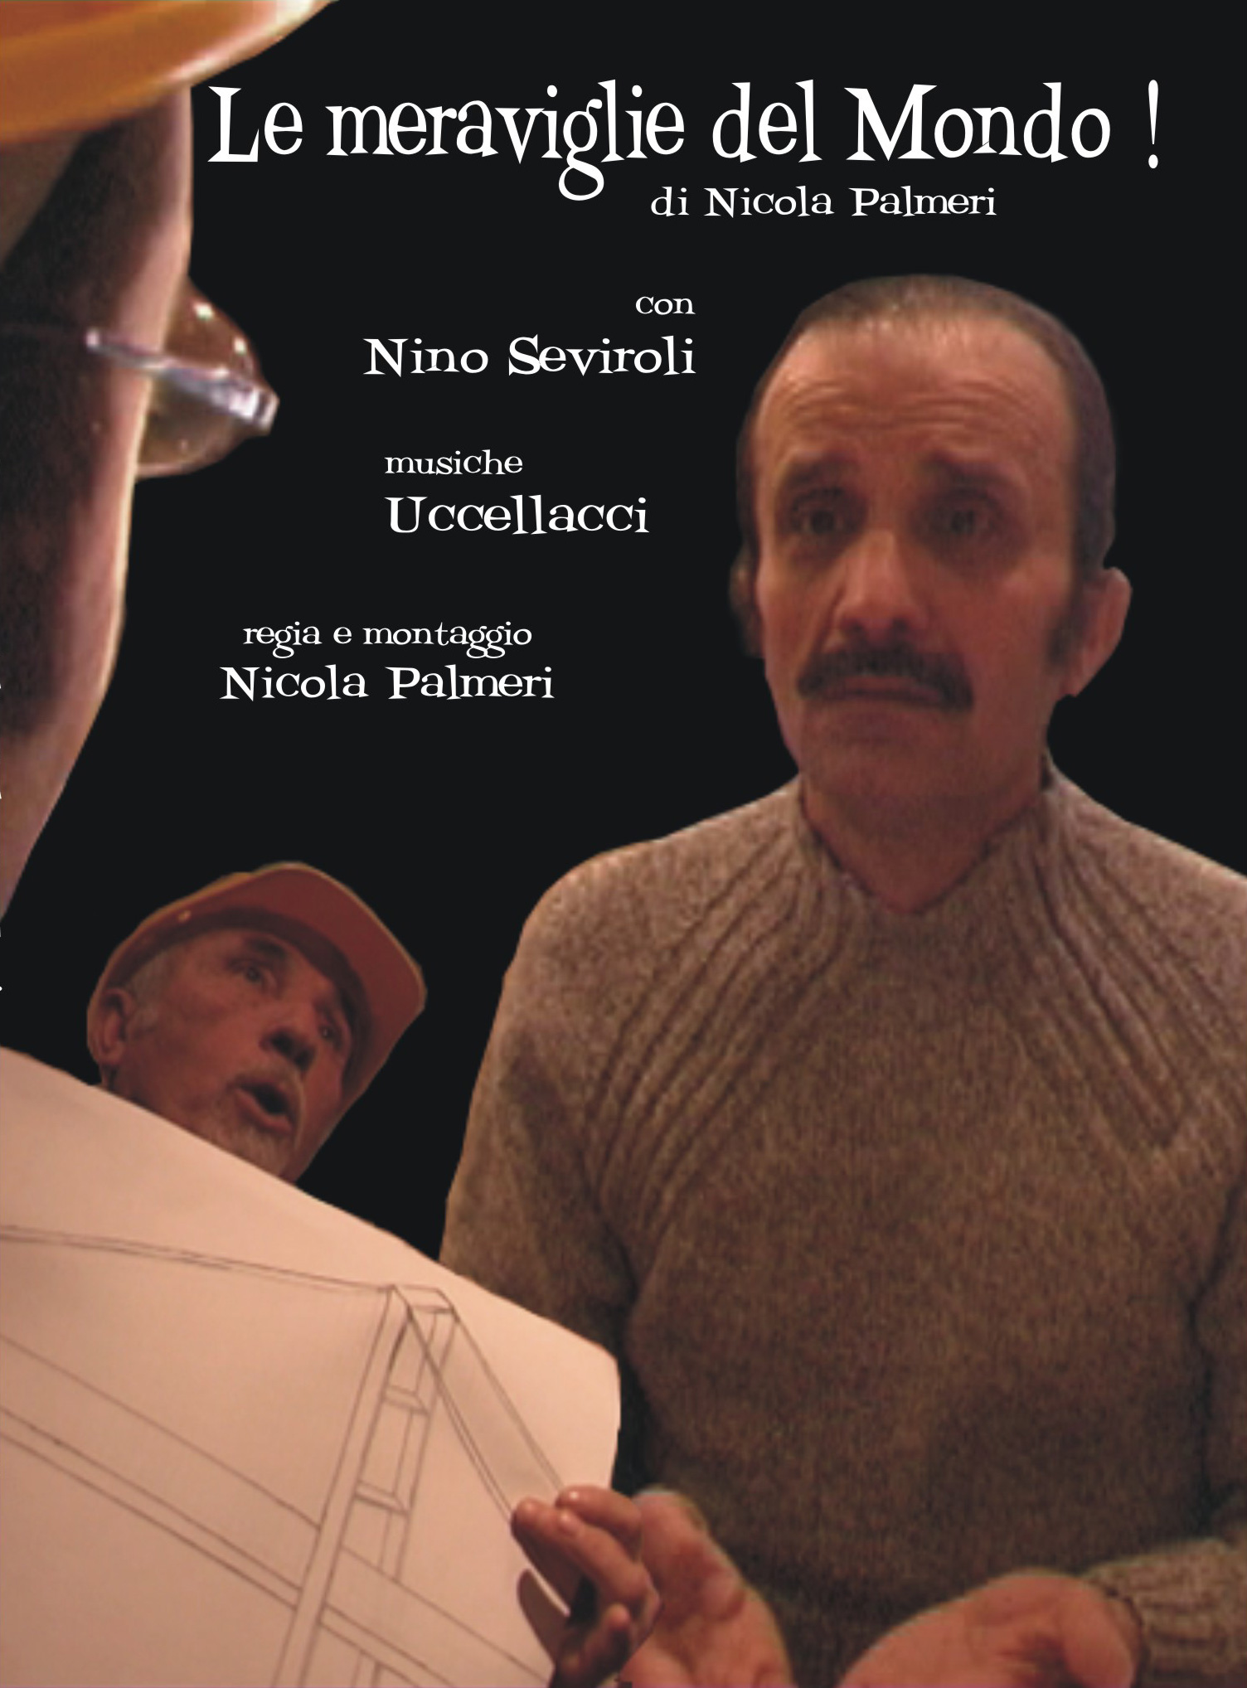 | Scheda tecnica del corto:  Regia: Nicola Palmeri  Soggetto e sceneggiatura: Nicola Palmeri  Fotografia: Nicola Palmeri  Musica: Uccellacci - Etnagigante  Montaggio: Nicola Palmeri  Interpreti:Nino Seviroli (Nino), Salvatore Costanza (il progresso), Sara Chiappara (segretaria), William Chiappara, Nicola Palmeri (il geometra), Sandro Seviroli, Anna Seviroli, Giuseppe Miccichè, Stefano Licata, Alberto Perino (No Tav), Paolo Patanè (No Tav).  Produzione: MizzicaFilmi  Durata: 15 minuti  Anno di produzione: 2006  nicolapalmeri@nicolapalmeri.it  http://www.nicolapalmeri.it

Sinossi: Nino abita in Sicilia, possiede una casa proprio dove vogliono costruire il ponte sullo stretto. Protesta vivamente contro questa opera. Poi ormai rassegnato decide di vendere casa e trasferirsi...

Si tratta di un corto apartitico NO TAV e NO PONTE.

I festival per Le meraviglie del mondo!:
Selezionato al ValSusa FilmFest 2006
Selezionato al VideoPuntoZero 2006
Selezionato al festival internazionale EcoVision ‘06
Selezionato al CortoDamsFestival 2006
Selezionato per la serata dei corti d’autore al TraniFilmFestival06
Selezionato al festival nazionale CLOROFILLA FESTIVAL 2006
Selezionato al festival CINEMAMBIENTE 2006
PREMIO MIGLIOR REGIA a Jalari in corto 2006
per aver saputo coniugare intelligentemente il cinema neorealista e quello moderno desertico
pasoliniano di Ciprì e Maresco con il cinema delle avanguardie attraverso la commedia e,
soprattutto, inserendo il teatro nel cinema con caratterizzazioni estreme

Biografia dell’autore:
Nicola Palmeri nasce ad Agrigento il 28 dicembre 1974.
Dopo la maturità scientifica e l'adolescenza passata a Casteltermini, si trasferisce a Palermo dove si laurea in Informatica con una tesi sulla elaborazione delle immagini digitali.
Come spesso accade, inizia da giovanissimo ad occuparsi della sua passione: le arti visive.
Nel '93, assieme ad alcuni amici, fonda un'associazione culturale che, alla luce dei consensi riscossi,
si fa promotrice di varie iniziative artistiche. Nel '99 inizia a lavorare come regista indipendente.
Autore di documentari e cortometraggi, mandati in onda via satellite, viene premiato
in diversi festival nazionali (Bellizzi; Montescaglioso, Matera).
Amante della Sicilia e dei suoi personaggi, li immortala con il cinema e li fa propri caratterizzandoli con la sua recitazione.

Filmografia:
Dangerous (1992) (Il primo cortometraggio…)
Casteltermini (1999) (Documentario. Vincitore del festival TRACCE AUDIOVISIVE Bellizzi SA. Premi speciali: migliore fotografia e commento musicale. Vincitore del festival PROLOCO promotional di Montescaglioso MT.)
Kiccoparda (1999) (Video Clip)
Lillo è libero (2000) (Cortometraggio)
Chenca (2001) (Documentario sull’evento Siciliano Giovaninfesta)
Speciale GMG Roma (2001) (Documentario sulla Giornata mondiale della Gioventù a Roma)
Missione in Tanzania (2002) (Documentario)
Mizzica (2004) (Documentario)
Venneri SSantu (2005) (Documentario)
Liborio Merilpa regista (2005) (Cortometraggio)
Le meraviglie del Mondo! (2006) (Cortometraggio)

Foto dell’autore Nicola Palmeri

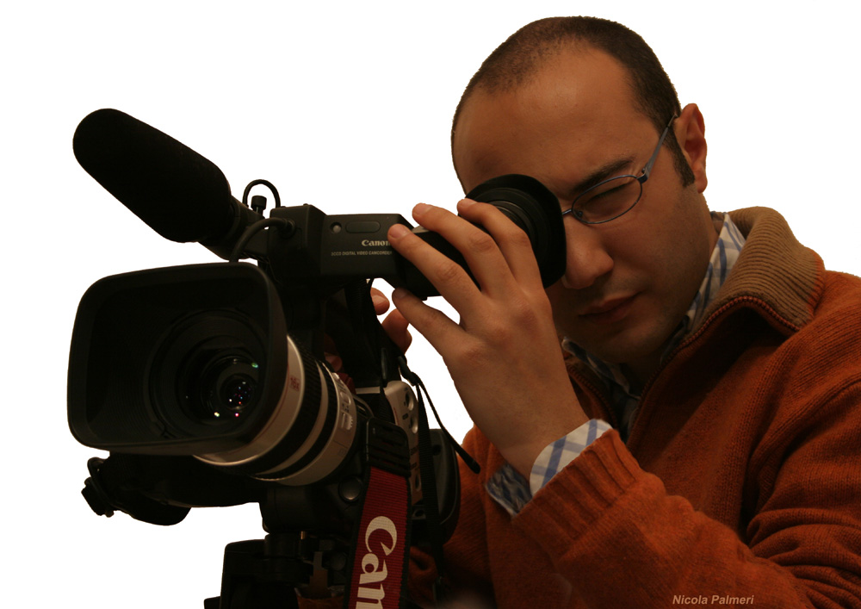
Foto dell’autore Nicola Palmeri

Rassegna stampa

La Sicilia 31.08.2006

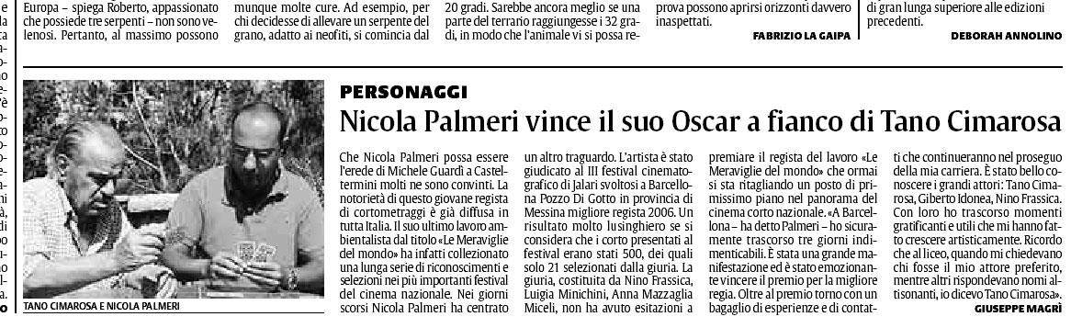

La Sicilia 09.06.2006
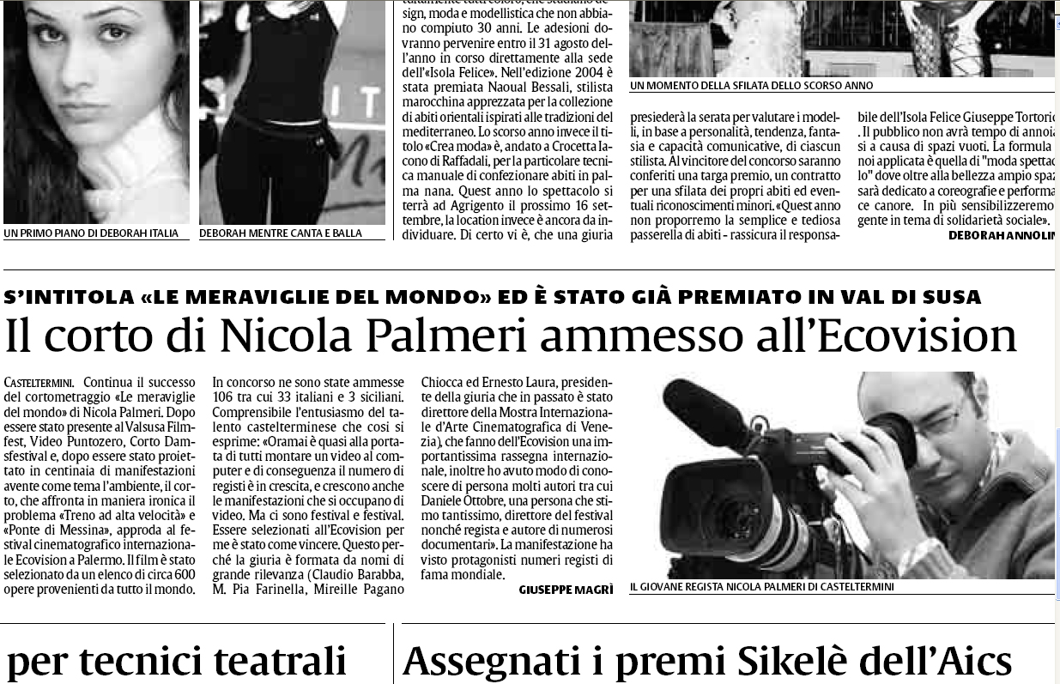

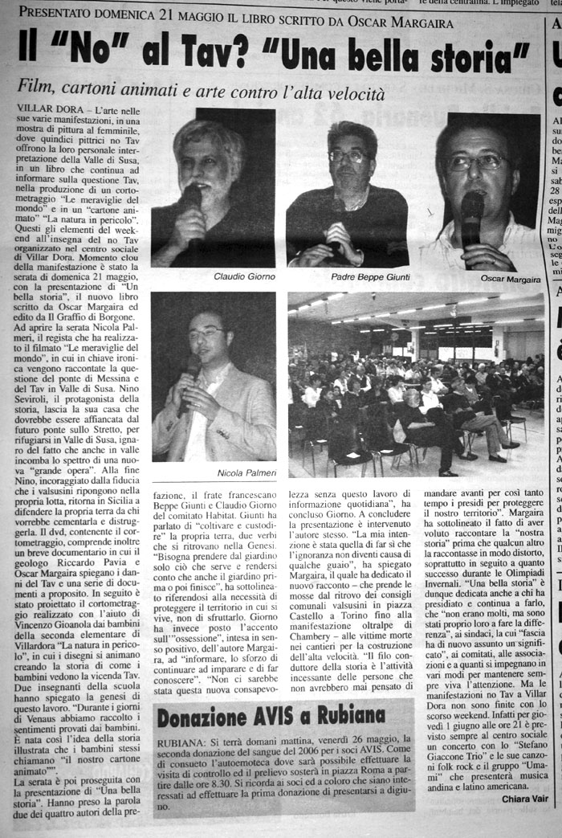
Giornale della Valle di Susa (14.febbraio.2006):
Mentre valsusini e calabro-siciliani gettavano le basi per quello che, nel mese di gennaio, sarebbe diventato un gemellaggio ufficiale “No-tav” “No-ponte”, Nicola Palmeri, regista 30enne di origini siciliane, concludeva “Le meraviglie del Mondo!”, cortometraggio della durata di un quarto d’ora che parla appunto della solidarietà tra “No-tav” “No-ponte sullo stretto”. Palmeri è impegnato proprio in Valle di Susa sia nelle scuole elementari come docente di inglese che nelle scuole superiori come docente di informatica. Insegna, infatti, in un istituto professionale “Piazza dei Mestieri” una materia che unisce due sue grandi passioni: informatica e video.
Nel cortometraggio ironico “Le meraviglie del Mondo” si narra la storia di un certo Nino, interpretato magistralmente dall’aragonese Nino Seviroli, che è alle prese con gli ingegneri che devono costruire il ponte sullo stretto. Il film, girato sia in Sicilia che in valle di Susa, proprio nel cuore del movimento no tav al presidio di Venaus, ha come attori oltre allo stesso autore i siciliani Nino Seviroli, Salvatore Costanza, Sara Chiappara, William Chiappara, Sandro Seviroli, Anna Seviroli, Giuseppe Miccichè, Stefano Licata e i valsusini Alberto Perino e Paolo Patanè. Il corto è stato selezionato, assieme ad altri 20 lavori, da una lista di circa 300 film partecipanti al Valsusa Filmfest e sarà proiettato venerdì 21 aprile al cinema comunale di Condove in Piemonte. Palmeri oltre ad un ricco curriculum professionale ed artistico può vantare riconoscimenti conseguiti in occasione di partecipazione a festival nazionali. <<Credo –confessa- che sia importante continuare la battaglia contro le ingiustizie, portando avanti le proprie convinzioni. Questo mio ultimo lavoro non è il frutto di un movimento politico ma della volontà di dare voce ad un problema condiviso. Un problema che riguarda la salute di molta gente che vive in valle di Susa. E poi come diciamo un po’ ovunque e io lo dico in dialetto: l’importanti a saluti è!”>>.
Riguarda la salute perchè la costruzione di questa grande opera è rischiosa in quanto le montagne, che devono essere perforate per le gallerie, contengono l’amianto e l’uranio materiali altamente cancerogeni.
Un problema, seppur con caratteristiche diverse, che accomuna l’Italia settentrionale con quella meridionale e che oltre ad essere balzato nelle cronache giornalistiche ora è divenuto anche un film. Maggiori informazioni sul corto si trovano sul sito dell’autore: www.nicolapalmeri.it

La Sicilia 21 aprile 2006
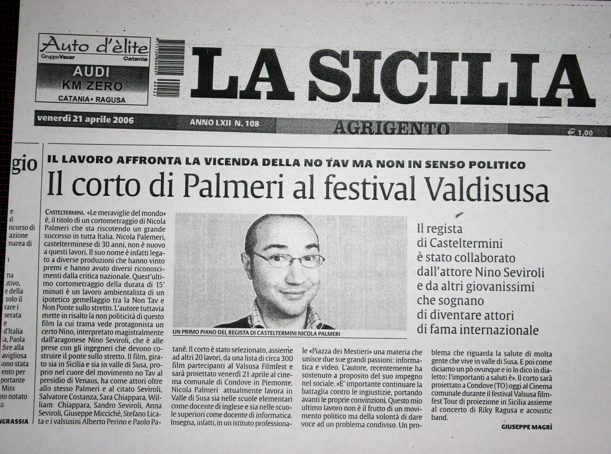
La valsusa (16.febbraio.2006):

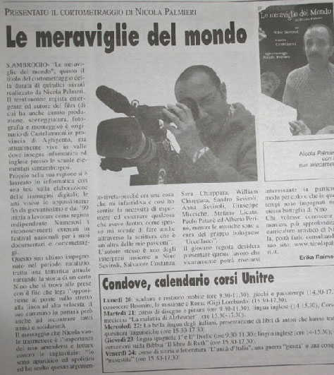

Luna Nuova (14.febbraio.2006):
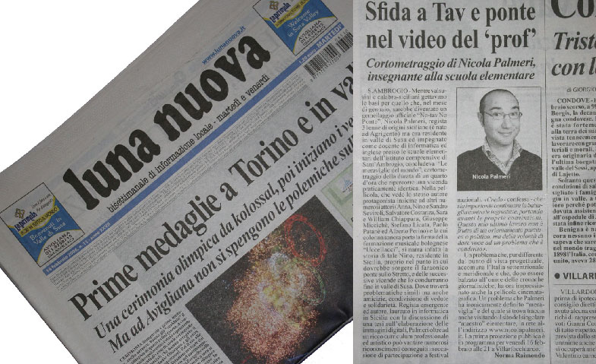

Continua il successo del cortometraggio Le meraviglie del mondo! di Nicola Palmeri.
Dopo essere stato presente al ValsusaFilmFest, VideoPuntoZero, CortoDamsFestival e dopo essere stato proiettato in centinaia di manifestazioni avente come tema l’ambiente, il corto, che affronta in maniera ironica il problema Treno ad Alta Velocità e Ponte di Messina, approda al festival cinematografico internazionale Ecovision a Palermo. Il film è stato selezionato da un elenco di circa 600 opere provenienti da tutto il mondo. In concorso ne sono state ammesse 106 tra cui 33 italiani e 3 siciliani.
“Oramai è quasi alla portata di tutti montare un video al computer e di conseguenza il numero di registi è in crescita, e crescono anche le manifestazioni che si occupano di video.
Ma ci sono festival e festival! Essere selezionati all’Ecovision per me è stato come vincere! Questo perché la giuria è formata da nomi di grande rilevanza (Prof. Claudio Barabba, Dott.ssa M.Pia Farinella, Dott.ssa Mireille Pagano Chiocca ed Ernesto G. Laura Presidente della Giuria che in passato è stato direttore della Mostra Internazionale d’Arte Cinematografica di Venezia) che fanno dell’Ecovision un importantissima rassegna internazionale, inoltre ho avuto modo di conoscere di persona molti autori tra cui Daniele Ottobre, una persona che stimo tantissimo, direttore del festival nonché regista e autore di numerosi documentari”.
La manifestazione si è conclusa la settimana scorsa è ha visto protagonisti numeri registi di fama mondiale. Tra questi erano in concorso Giorgio Diritti, aiuto regista di Pupi Avati, con il film “Il vento fa il suo giro” per la categoria lungometraggi, Luc Jacquet autore del film documentario “La marcia dei pinguini” che concorreva con il documentario “Arktika: The Russian Dream That Failed”. Il festival, avente come tema l’ambiente, si è svolto dal 23 al 28 maggio nella meravigliosa cornice dell’Orto Botanico di Palermo. Parecchi i momenti durante i quali gli autori hanno avuto modo di conoscersi, scambiarsi idee, confrontarsi

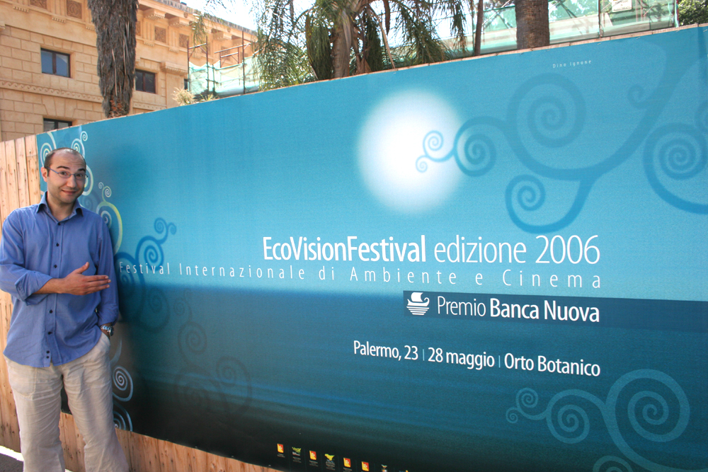
Nicola Palmeri in concorso al festival internazione Ecovision.

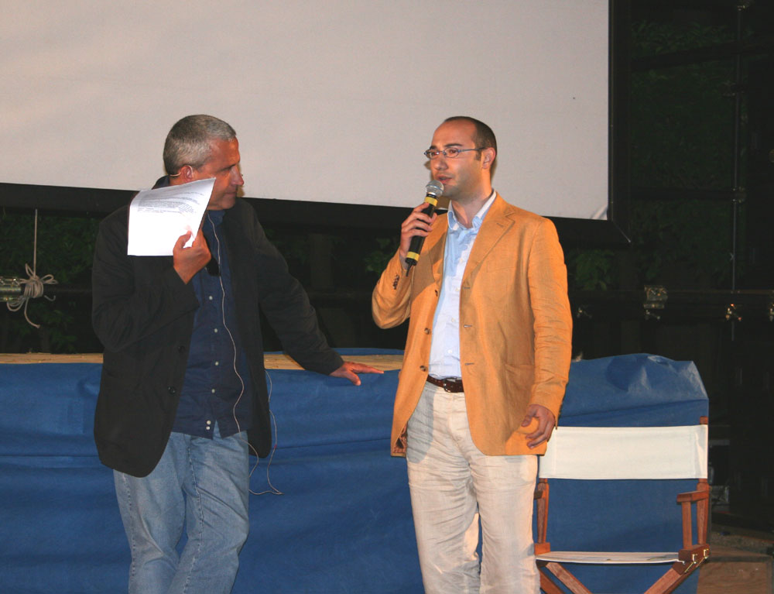
Ecovision 2006. Da sinistra Roberto Alaimo (giornalista e scrittore), Nicola Palmeri (regista). www.nicolapalmeri.it
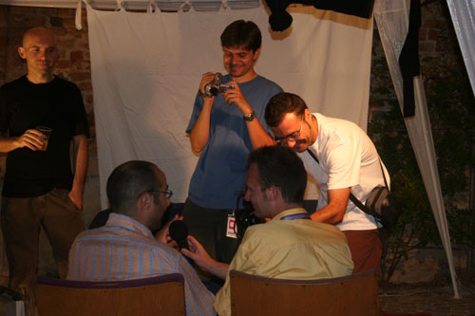
Intervista al CortoDamsFestival 2006 Montà (Cuneo)

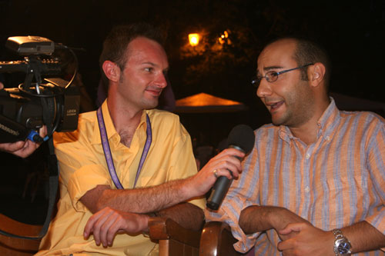
Intervista2 al CortoDamsFestival 2006 Montà (Cuneo)

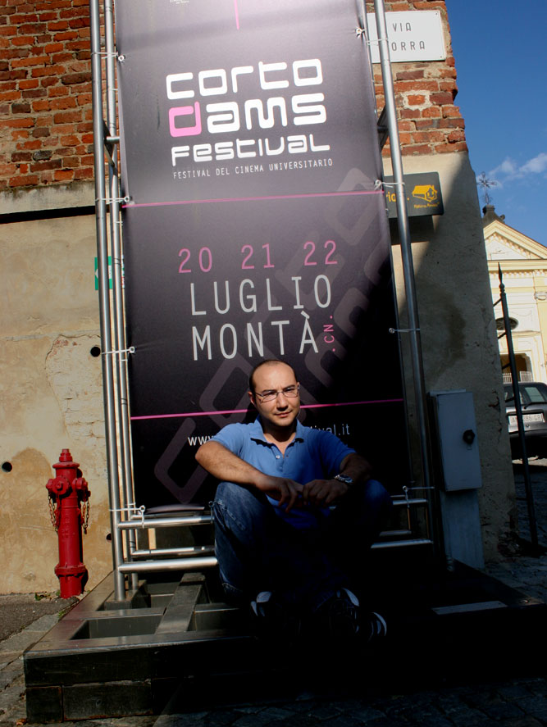
Dichiarazione del regista:
Le meraviglie del Mondo!
Ma come? Abbiamo la natura che è meravigliosa!
Abbiamo bisogno di altre cose per meravigliarci?
Certo, il progresso! D’accordo! Credo che anche il progresso faccia parte della natura.
La linea che separa il naturale dall’artificiale diventa sottile in quanto l’uomo stesso fa parte della natura. Ma a tutto c’è un limite. Specialmente se le opere che si vogliono costruire sono inutili, costosissime, e non prioritarie. Questo mio corto non è il frutto di un movimento partitico. Ma è il frutto di un malessere interiore. Ho toccato con mano la situazione drammatica in Valle di Susa e subito ho voluto parlare, dire, seppur in maniera ironica, come la pensavo.
Nel mondo si sta cercando di bonificare tutte quelle aree che contengono amianto.
Questo materiale non viene cavato più per la sua alta pericolosità e in Valle di Susa, che ne è piena e lo dimostrano documenti ufficiali, si vuole costruire una galleria lunga 131 km in montagne fatte di amianto con l’alto rischio che ne consegue essendo cancerogeno e molto volatile. Come se non bastasse le montagne della Valle di Susa contengono anche uranio.
E lo dimostra uno studio condotto dall’Agip anni fa. Al problema della valle del nord si aggiunge il problema dello stretto del sud. Il ponte sullo stretto, altra opera inutile, costosissima, non vantaggiosa e soprattutto non prioritaria.
Vogliono distruggere per fare spazio al cemento inutile o forse, solo per alcuni, molto utile.

Dichiarazione del regista in inglese:
The wonders of nature!
But why? We have a marvellous nature! Do we need anything else to be amazed?
Progress [is important], of course! I agree! I believe progress is in a way
part of nature. The fine line separating natural and artificial becomes even
finer, in as much as man himself is a part of nature. But there's a limit to
everything. Especially if the structures we want to build are not useful, very
expensive and not a priority. This short movie of mine is not [a party
political statement], rather the product of a deep uneasiness. Having lived in
the Susa Valley for two years now, I have touched with my hand the dramatic
situation there. I feel the need to speak my thoughts.
Across the world, people are trying to reclaim areas containing
asbestos. This material is not mined anymore due to [the potential threat to
health it poses]. In the Susa Valley, which official documents show to be full
of asbestos, they want to build a tunnel 131 km long inside mountains made of
asbestos, despite the fact it is extremely volatile and carcinogenic. If that
were not enough, the mountains of the Susa Valley also contain uranium. This
was demonstrated by a study led by Agip (Italian Oil Company) years ago. In
addition to the problem of the north, there's the problem of the Messina
strait, in the south [of Italy]. The bridge over the straight is another
useless work, extremely expensive, not convenient at all and most of all, not a
priority. They want to destroy nature to make room for tarmac and cement and
for useless progress. Or maybe it is very useful, but only to some.

Copertina del corto:

Il corto si trova allegato al libro “Una bella storia” di Oscar Margaira.
Il libro racconta la vicenda TAV e le giuste ragioni di quelli che si oppongono a questo progetto.

DATE PROIEZIONI:
Proiezione a Condove (TO) venerdì 21 aprile 2006 presso Cinema comunale durante le serate del festival.

Tour di proiezione in Sicilia e in Piemonte assieme al concerto
di RIKY RAGUSA & aCOUSTIC bAND:

- venerdì 21 aprile 2006 189 PUB sulla statale 189 Palermo Agrigento

- sabato 22 aprile 2006 Elios Pub Porto Empedocle

- domenica 23 aprile 2006 Casteltermini in piazza Duomo al Tataratas

- giovedì 27 aprile 2006 Bacco Wines Raffadali

- venerdì 28 aprile 2006 Scalunata Sciacca

- 28 maggio Ecovision

- 20 luglio TraniFilmFestival

- 20 luglio CortoDamsFestival a Montà (provincia di Cuneo)

- Tataratas Pub Casteltermini

- Proiezioni mercoledì 26 e sabato 29 aprile a Messina libreria Hobelix

- 26 luglio 2006 Blue Note Milano

- 11 agosto 2006 piazzale Aster nettuno

- varie proiezioni durante le manifestazioni No Tav

Nuove date sul sito www.nicolapalmeri.it

